от | 01.10.2018 | № | 284-0
Уважаемые родители,
у многих из вас появилось время для общения с детьми, прошу вас, проведите его с
пользой. Я предлагаю вам упражнения с воздушным шаром которые можно выполнять в домашних условиях, пожалуйста, поиграйте со своими детьми, и я уверена, это поднимет настроение и вашим детям и вам. Ведь эти упражнения воспитывают чувство воздушного шара, координируют движения, развивают ловкость, служат первой ступенькой к дальнейшему освоению более сложных игр.

№ | Образовательная область, тема занятия | Программные задачи | Рекомендуем ВАМ с детьми
1. | Физическое развитие | 1.Закрепить навык владения надувным шариком | Игры с детьми:  А мы пингвинчики!  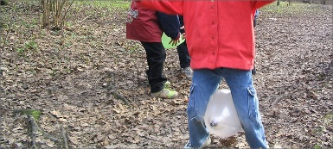  Шар необходимо зажать между щиколоток и в таком положении постараться дойти до определенной цели, например, до стульчика и вернуться обратно.  - Воздушный волейбол  Ребенок подбрасывает мяч вверх над собой и старается отбить его так чтобы тот снова полетел вверх. Старается выполнить 2-3 раза подряд.  - Баскетбол  - ребенок подбрасывает шар вверх и ловит его двумя руками;  - ребенок бросает шар вниз (в пол), поднимает его;  - родитель держит обруч в руках. Ребенок держит воздушный шар двумя руками от груди, отталкивает шар от груди вверх стараясь попасть в обруч.

С уважением инструктор по физической культуре Чайникова Ольга Владимировна

